Atklāta konkursa
“Vanšu tilta pārbūve, projektēšana un autoruzraudzība”
ID Nr. CAIP 2024/135

Atbildes uz 22.07.2025. iesniegtajiem jautājumiem

Iepazīstoties ar atklātā konkursa “Vanšu tilta pārbūve, projektēšana un autoruzraudzība”, ID Nr. CAIP 2024/135, nolikumu, konkursa dokumentāciju un atbildēm uz pretendentu jautājumiem vēlamies precizēt:
1.jautājums:
GAT pārbūve Noliktavas ielā
Ņemot vērā to, ka MBP un Darbu daudzumu sarakstā nav iekļauta ar MBP risinājumiem konfliktējošo esošo GAT pārbūve pārbūvējamā Noliktavas ielas pieslēgumā, lūdzam apstiprināt, ka piedāvājumā nav jāparedz esošā GAT pārbūve.
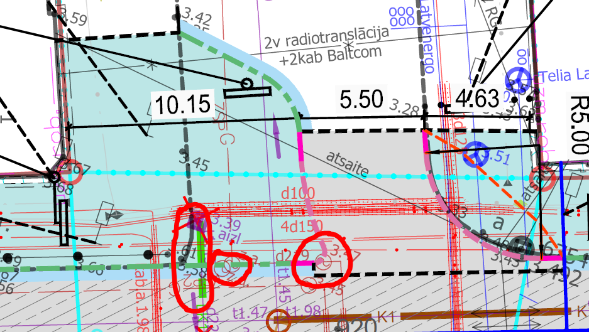

Atbilde:
Komisija skaidro, ka Būvprojekta minimālā sastāvā darbu daudzumu sarakstā ir iekļauti provizoriskie esošo inženiertīklu pārbūves darbi. Inženiertīklu turētāji izsniegs savas prasības nākamajā būvniecības ieceres dokumentācijas izstrādes stadijā, pēc tehnisko noteikumu pieprasīšanas. Pretendentam ir saistoši visi inženiertīklu turētāju un saistīto institūciju izsniegtie tehniskie noteikumi un normatīvās prasības.
Pretendentam, kā profesionālam darbu izpildītājam, ir jāparedz visi darbi, iekārtas un materiāli, kuru izpildes vai pielietojuma nepieciešamība izriet no Objekta rakstura un/vai apjoma un kuru izpilde vai pielietojums var būt nepieciešams, lai kvalitatīvi izpildītu būvdarbus un nodotu Objektu ekspluatācijā, vienlaikus norādot, ka Projekta ietvaros nav plānots pārbūvēt vai izbūvēt infrastruktūru, kas nav tieši attiecināma uz Projekta mērķu sasniegšanu vai esošās un projektējamās infrastruktūras savietojamību. Līdz ar to pretendentam piedāvājumā jāietver risinājumi tādā apjomā, lai nodrošinātu Projekta izstrādi atbilstoši normatīvo aktu prasībām, to saskaņošanu, izbūvi, nodošanu ekspluatācijā un Līguma mērķa sasniegšanu.

2.jautājums:
Betona virsmu pārklāšana ar aizsargpārklājumu
Darbu daudzumu saraksta poz. 251 “Betona virsmu pārklāšana ar aizsargpārklājumu” uzrādītais apjoms Labā krasta estakādei atbilst aptuveni viena laiduma visu siju redzamajam laukumam.
Lūdzam apstiprināt, ka DDS 251.pozīcija “Betona virsmu pārklāšana ar aizsargpārklājumu” attiecināma uz Labā krasta estakādes laidumu virs Pils laukuma/Muitas ielas, tas ir, laidumu starp balstiem Nr.7 un Nr.8.
Atbilde:
Komisija skaidro, ka minētajā pozīcijā ir iekļaujama abu pušu malējo siju ārējās virsmas pārklāšana ar aizsargpārklājumu un Laiduma Nr.7-8 visu siju pārklāšana ar aizsargpārklājumu darbi un izmaksas.

3.jautājums:
Anti-grafiti pārklājums
Darbu daudzumu sarakstā un MBP risinājumos netiek atsevišķi izdalīts betona virsmu anti-grafiti pārklājums. Tomēr esošā situācija norāda uz šādas pozīcijas nepieciešamību balstiem Nr. 1, Nr.4 un Nr. 5 (no 11.novembra krastmalas puses), sastādot kopējo apjomu aptuveni 700m2).
Lūdzam apstiprināt, ka balstiem Nr. 1, Nr.4 un Nr. 5 (no 11.novembra krastmalas puses) nepieciešamā anti-grafiti pārklājuma izmaksas iekļaujamas citās izmaksu pozīcijās.
Atbilde:
Komisija skaidro, ka anti-grafiti pārklājumu nav nepieciešams paredzēt.

4.jautājums:
Tilta monitoringa sistēmas uzstādīšana I
MBP specifikācijās S5 “Tērauda darbi” 6.2 punktā “Monitorings” sniegtas iespējamās prasības “Uzturēšanas kabeļu uzraudzības aprīkojumam”.
Lūdzam skaidrot, kas domāt ar vārdiem “uzturēšanas kabeļi”.
Atbilde:
Komisija skaidro, ka Specifikāciju S5 “Tērauda darbi” 6.2 punkta “Monitorings” teikuma “Uzturēšanas kabeļu uzraudzības aprīkojums var ietvert” precīzāks interpretējums ir: “Kabeļu monitoringa iekārtas var ietvert”. Līdz ar to vārdu savienojums “uzturēšanas kabeļi” ir uzskatāms par lieku un neinterpretējamu apzīmējumu šajā punktā.

5.jautājums:
Tilta monitoringa sistēmas uzstādīšana II
Attēlā sniegts vanšu tilta monitoringa iekārtu saraksts kādam konkrētam objektam.
Lūdzam norādīt, kuras no iekārtām nepieciešams paredzēt uzstādīt iepirkumā iekļautajam vanšu tiltam? Papildus lūdzam sniegt informāciju par datu centru, kurā paredzēts apkopot un apstrādāt monitoringa datus.
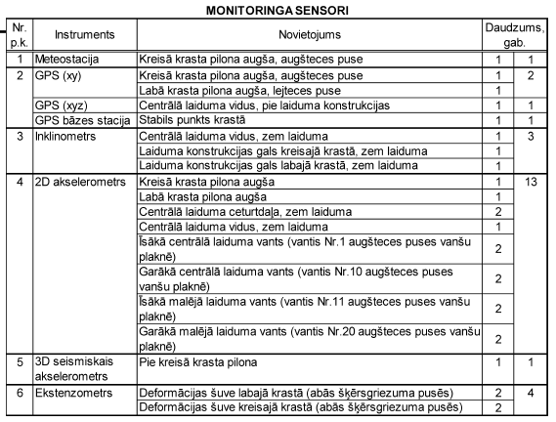
Atbilde:
Komisija skaidro, ka Monitoringa sistēmas risinājumus Vanšu tilta ieceres dokumentācijas izstrādes tālākajā stadijā ir nepieciešams izvērtēt katra sensora lietderību. Kā minimums vajag paredzēt šādu sensoru uzstādīšanu:
- Meteostacija: 1 gab. pilona augšdaļā.
- GPS (xy): 1 sensori pilona augšdaļā un GPS (xyz): 1 sensors centrālajā laiduma vidus.
- GPS bāzes stacija: 1 gab. stabilā vietā uz krasta.
- Inklinometri: Atbilstoši monitoringa mērķiem, 1 gab. centrālajā laidumā, lai sekotu laiduma deformācijām.
- 2D akselerometri: 1 gab. pilona augšdaļā, 2 gab. centrālā laiduma raksturīgākajās vietās un 2 gab. centrālā laiduma vantīm (piemēram, garākajās un īsākajās vantīs), ja nepieciešams monitorēt vibrācijas un dinamiskās slodzes.
- 3D seismiskais akselerometrs: 1 gab., ja nepieciešama vispārēja seismiskā uzraudzība (atkarībā no riska analīzes).
- Ekstenzometri: 2 gab. pie deformācijas šuves abās šķērsgriezuma pusēs.
- Papildus ekstenzometriem tilta monitoringa sistēmā vajag iekļaut arī vismaz 8 gab. parastos tenzometrus šādās vietās: Uz galvenajām laidumu metāla konstrukcijām, Vantīs un Iespīlējuma mezglos.
Sensori un to izvietojums ir jāprecizē, izstrādājot detalizētu monitoringa sistēmas būvprojekta risinājumu, balstoties uz tilta faktiskajām konstrukcijām un riskiem, kurus pretendents, arī balstoties uz savu vanšu tiltu projektēšanas pieredzi, ņem vērā jau konkursa stadijā.

Monitoringa datu apstrādei un glabāšanai nav nepieciešams dārgs vai sarežģīts datu centrs. Praktiski un ekonomiski pamatoti ir izmantot šādu risinājumu:

- Automatizēts datu logeris (gateway) pie tilta, kas reģistrē sensoru datus un nodrošina lokālu uzglabāšanu ar vismaz 3–6 mēnešu rezervi.
- Datu pārraide uz centralizētu serveri: vispiemērotākais ir izmantot jau esošu pašvaldības vai Pasūtītāja IT infrastruktūru. Alternatīvi var izmantot arī ekonomisku mākoņpakalpojumu (piemēram, Microsoft Azure, Google Drive vai Latvijas/ES mākoņpakalpojumu sniedzēju), kur monitoringa dati tiek glabāti atsevišķā, šim projektam nodalītā mapē vai datu bāzē.
- Programmatūras risinājums var būt web-bāzēta monitoringa platforma ar lietotāju tiesību pārvaldību — vislabāk izmantot ražotāja vai uzstādītāja jau gatavu risinājumu, kas nodrošina datu pieejamību jebkurā vietā ar interneta pieslēgumu.

Visos variantos jānodrošina datu piekļuve tikai pilnvarotām personām, kā arī regulāra datu dublēšana. Tehniskā projekta stadijā risinājums jāprecizē, ņemot vērā faktisko infrastruktūru un nepieciešamo monitoringa datu pieejamības līmeni.

